Приложение №2
к Договору безвозмездного оказания услуг
от «___» _______________ 2025 г. № ____
Сведения о поступивших в приют для животных
животных без владельцев и животных, от права собственности на которых владельцы отказались,
в информационно-телекоммуникационной сети «Интернет»

Фото | Дата отлова | Населенный пункт и адрес отлова | Вид,  пол,  порода | Прибли-зительный возраст | Окрас, характерис-тика волосяного покрова | Наличие ошейника (шлейки), одежды, клетки, переноски, иного транспор-тировоч-ного устройства | Особые отметины и приметы | Наличие / отсутст-вие стерили-зации / кастра-ции | Физическое состояние животного, особенности походки, передвижения, в том числе вследствие травм | Присвоенный идентификационный номер при маркировании  и чипировании | Дата и причина выбытия животного из приюта
1 | 2 | 3 | 4 | 5 | 6 | 7 | 8 | 9 | 10 | 11 | 12
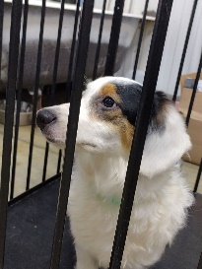 | 27.01.2025г. | Челябинский ГО, ул.Трактовая, д.23б | Собака,  сука,  б\п | 1г | Черно-белый | Нет | Вес 13 кг; высота в холке 20 см | Нет | Удовлетворительное | Бирка №134008b86  Чип 900215007905701  Дело №41  Карточка учета № 1 | 27.02.2025 ПМО
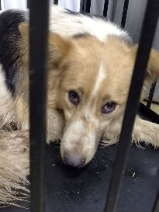 | 27.01.2025г. | Челябинский ГО, ул.Конвейерный пер., д.21 | Собака,  сука,  б\п | 1,5г | триколор | Нет | Вес 19 кг; высота в холке 26 см | Нет | Удовлетворительное | Бирка №17а080115  Чип 900215007905704  Дело №41  Карточка учета № 2 | 07.02.2025 ПМО
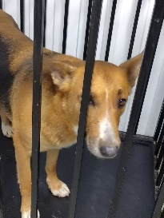 | 27.01.2025г. | Челябинский ГО, ул.Конвейерный пер., д.21 | Собака,  сука,  б\п | 6г | Черно-рыжий | Нет | Вес 39 кг; высота в холке 50 см | Нет | Удовлетворительное | Бирка №145508b17  Чип 900215007905703  Дело №41  Карточка учета № 3 | 07.02.2025 ПМО
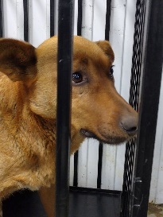 | 27.01.2025г. | Челябинский ГО, ул.Строительная, д.25/8 | Собака,  сука,  б\п | 4г | рыжий | Нет | Вес 30 кг; высота в холке 43 см | Нет | Удовлетворительное | Бирка №197147а20  Чип 900215007905550  Дело №41  Карточка учета № 4 | 07.02.2025 ПМО
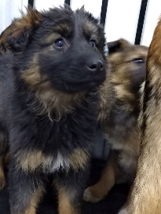 | 27.01.2025г. | Челябинский ГО, ул.Строительная, д.25/8 | Собака,  сука,  б\п | 2м | Черно-рыжий | Нет | Вес 5 кг; высота в холке 12 см | Нет | Удовлетворительное | Бирка №1617bb299  Чип 900215007905549  Дело №41  Карточка учета № 5 | 07.02.2025 ПМО
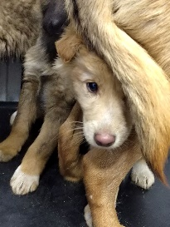 | 27.01.2025г. | Челябинский ГО, ул.Строительная, д.25/8 | Собака,  сука,  б\п | 2м | рыжий | Нет | Вес 5 кг; высота в холке 12 см | Нет | Удовлетворительное | Бирка №190b18846  Чип 900215007905710  Дело №41  Карточка учета № 6 | 07.02.2025 ПМО
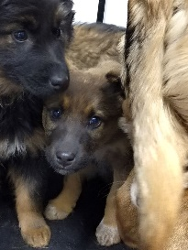 | 27.01.2025г. | Челябинский ГО, ул.Строительная, д.25/8 | Собака,  сука,  б\п | 2м | Черно-рыжий | Нет | Вес 5 кг; высота в холке 12 см | Нет | Удовлетворительное | Бирка №10671b03  Чип 900215007905705  Дело №41  Карточка учета № 7 | 07.02.2025 ПМО
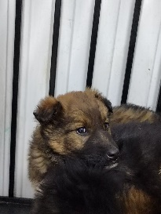 | 27.01.2025г. | Челябинский ГО, ул.Строительная, д.25/8 | Собака,  сука,  б\п | 2м | Черно-рыжий | Нет | Вес 5 кг; высота в холке 12 см | Нет | Удовлетворительное | Бирка №14b1bb637  Чип 90021500790707  Дело №41  Карточка учета № 8 | 07.02.2025 ПМО

